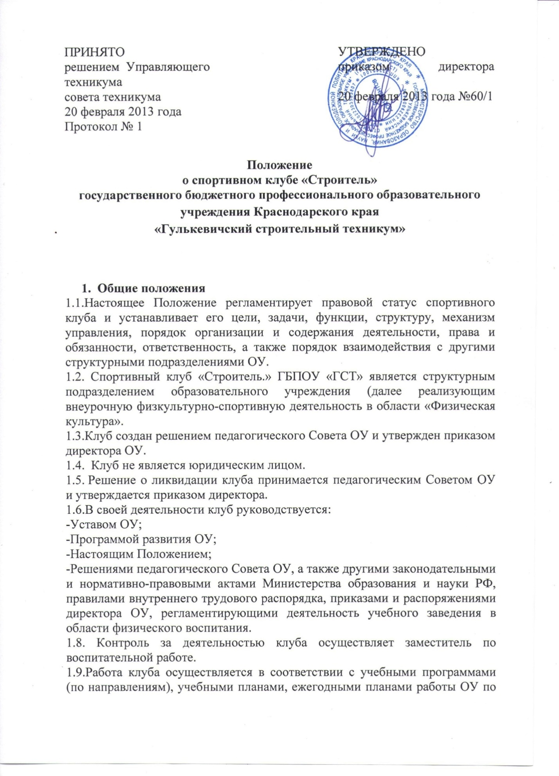

всем видам деятельности: учебно-воспитательной, методической, организационно- педагогической и др.
1.10. План работы клуба утверждается руководителем данного структурного подразделения ежегодно, в сентябре и согласуется с директором ОУ.
2. Цель и задачи
2.1. Целью деятельности клуба является - способствовать формированию потребности в здоровом образе жизни и систематических занятиях физической
культурой и спортом у студента техникума, а так же развитие в техникуме традиционных видов спорта.
2.2. Задачами спортивного клуба являются:
-разработка предложений по развитию физической культуры и спорта в
рамках внеурочной деятельности;
-вовлечение студентов в систематические занятия ФК и спортом;
-повышение мотивации к укреплению здоровья;
-организация физкультурно-спортивной работы техникума во внеурочное время.
3. Функции
Клуб:
-организует и проводит физкультурно-оздоровительные и спортивно-массовые мероприятия;
-формирует команды по видам спорта и обеспечивает их участие в соревнованиях разного уровня (техникумоский, районный, региональный и т.д.);
-пропагандирует в ОУ основные идеи физической культуры, спорта, здорового образа жизни, в том числе деятельность клуба;
-поощряет и стимулирует обучающихся, добившихся высоких показателей в физкультурно-спортивной работе;
-участвует в организации работы зимних и летних каникул;
-проводит учебно-тренировочные сборы (смены) для подготовки команд к участию в соревнованиях.
4. Организационная структура
4.1. Управление спортивным клубом осуществляет его руководитель, назначаемый директором ОУ.
4.2.Руководитель спортивного клуба осуществляет организацию и руководство всеми направлениями его деятельности.
4.3.Клуб может иметь собственное название, эмблему, наградную атрибутику, спортивную форму.
4.4. Основными формами работы клуба являются занятия в секциях, группах и командах, комплектующихся с учетом пола, уровня физической и спортивно- технической подготовленности.
4.5.Членами клуба могут быть студенты техникума (родители, педагоги ).
4.6.Занятия в клубе проводятся в соответствии с графиками, расписаниями, планами физкультурно-спортивных мероприятий.
4.7.Непосредственное проведение занятий в клубе осуществляется преподавателями физической культуры, педагогами дополнительного образования, другими специалистами в области физической культуры и спорта.
4.8. За всеми занимающимися в клубе устанавливается врачебно- педагогический контроль, который осуществляется медицинскими и педагогическими работниками техникума.
4.8. Руководство работой в группах осуществляют физкультурные организаторы, избираемые на учебный год.
4.9. Спортивный клуб ежегодно на своем собрании избирает Совет из 5-9 человек (заместитель председателя, секретарь, председатель коллегий судей, члены Совета), который непосредственно руководит его работой. Между членами Совета распределяются обязанности по руководству комиссиями: спортивно-массовой работы, организационно-методической работы, пропаганде физической культуры и спорта, подготовке общественных инструкторов и судей, хозяйственной, шефской и др.

5. Права и обязанности
5.1.Права и обязанности педагогов спортивного клуба определяются трудовым законодательством РФ, Уставом техникума, правилами внутреннего распорядка техникума, а также должностными инструкциями.
5.2.Студенты имеют право в соответствии со своими способностями, возможностями и интересами на выбор секций и групп для занятий, участвовать в физкультурно-оздоровительных мероприятиях, выступать на спортивных соревнованиях, спартакиадах, физкультурных праздниках за свой Клуб.
5.3. Студенты (члены клуба) обязаны:
- добросовестно посещать занятия в спортивных секциях и кружках,
- бережно относится к спортивному оборудованию и другому имуществу клуба,
-соблюдать рекомендации медсестры по вопросам самоконтроля и соблюдения правил личной гигиены,
6. Финансирование
6.1.Деятельность спортивного клуба финансируется из средств техникума и привлеченных средств (добровольные пожертвования, взносы, передаваемые материальные ценности от государственных, частных и других организаций, предприятий, а также отдельных физических лиц);
6.2.Оплата труда педагогических работников осуществляется в соответствии с действующим законодательством Российской Федерации.
7. Ответственность.
7.1. Ответственность за качество выполнения возложенных настоящим Положением на спортивный клуб целей, задач и функций, выполнение плана работы по всем направлениям деятельности, сохранность оборудования и спортивного инвентаря, а также за создание условий для эффективной работы своих подчиненных несет руководитель спортивного клуба;
7.2. Каждый педагог спортивного клуба несет ответственность за качество выполнения работ, возложенных на него должностной инструкцией, а также жизнь и здоровье обучающихся, сохранность оборудования и спортивного инвентаря.
8. Планирование работы клуба.
Внеурочная физкультурно-спортивная работа в техникуме планируется на учебный год. В план включаются следующие разделы:
1. Организация работы по физическому воспитанию студентов групп.
2. Физкультурно-оздоровительная и спортивно-массовая работа.
4. Работа по укреплению материально-технической базы спортивного клуба техникума.
8. Документация клуба, учет и отчетность.
В своей деятельности ТСК руководствуется своим планом работы, календарным планом спортивно-массовых, оздоровительных и туристских мероприятий техникума, района, региона и т.д.
ТСК должен иметь:
- положение о ТСК;
- приказ по техникуму об организации деятельности ТСК;
- списочный состав совета клуба;
- положение о Совете спортивного клуба;
- списки физоргов;
- списки воспитанников спортсменов-разрядников;
-информационный стенд о деятельности ТСК (название, эмблема, календарный план мероприятий, экран проведения соревнований по группам, поздравление победителей и призеров соревнований);
- программы, учебные планы, расписание занятий;
- журналы групп, занимающихся в спортивных секциях;
- копии годовых отчетов о проделанной работе;
- протоколы соревнований по видам спорта, положения о них и других мероприятий;
- контрольно-переводные нормативы по общей и специальной физической подготовке, протоколы и графики проведения испытаний по ним;
- результаты и итоги участия в соревнованиях техникума, района,региона и т.д.;
- протоколы заседания совета ТСК;
- инструкции по охране труда;
- правила по технике безопасности при проведении учебно-тренировочных занятий и спортивно-массовых мероприятий;
- должностные инструкции.

ДОЛЖНОСТНАЯ ИНСТРУКЦИЯ

РУКОВОДИТЕЛЯ СПОРТИВНОГО КЛУБА

1. Общие положения
1. Руководитель спортивного клуба назначается и освобождается то должности директором техникума. На период отпуска и временной нетрудоспособности руководителя клуба его обязанности могут быть возложены на преподавателя ФВ.
1.2. Руководитель спортивного клуба непосредственно подчиняется зам. директору по УВР.
1.3. Руководителю спортивного клуба непосредственно подчиняются:
- преподаватели физической культуры;
-классные руководители
- мастера п/о.
1.4. В своей деятельности руководитель ТСК руководствуется Конституцией Российской Федерации, «Об образовании» законом РФ , «О физической культуре и спорте в Российской Федерации», Федеральный закон от 29 апреля 1999 г. № 80-ФЗ, «О внесении изменений в Федеральный закон «О физической культуре и спорте в Российской Федерации», «О внесении изменений в Федеральный закон «О физической культуре и спорте в Российской Федерации» , "Об основах системы профилактики безнадзорности и правонарушений несовершеннолетних" Федеральный закон от 21 мая 1999 года, "Об общественных объединениях" Федеральный закон, Федеральной целевой программой «Развитие физической культуры и спорта в Российской федерации в 2006-2015 г. г.»
2. Функции
Основными направлениями деятельности руководителя ТСК являются:
2.1. обеспечение организации деятельности ТСК;
2.2. обеспечение духовно-нравственного, патриотического и физического воспитания воспитанников ТСК;
2.3. формирование здорового образа жизни и развитие массового молодёжного спорта;
2.4. повышение социальной активности, укрепление здоровья и приобщение к физической культуре подрастающего поколения;
2.5. организация спортивно-оздоровительных лагерей, учебно-тренировочных сборов спортивных игр, соревнований, конкурсов, поездок и туристических слётов;
2.6. обеспечение взаимодействия с организациями, учреждениями и клубами, занимающимися проблемой развития спорта и физического воспитания молодёжи.

3. Должностные обязанности
Руководитель ТСК выполняет следующие должностные обязанности:
3.1. анализирует:
- законодательство РФ и Региона в области развития спорта и физического воспитания для обеспечения деятельности ТСК;
- готовность работников и воспитанников клуба к участию в соревнованиях и учебно-тренировочных сборах.
3.2. планирует:
- подготовку занятий совместно с Советом ТСК;
- организацию учебно-тренировочных сборов и соревнований;
3.3. организует:
- работу Совета ТСК;
- участие воспитанников клуба в соревнованиях, учебно-тренировочных сборах и иных мероприятиях;
- учебно-воспитательный процесс клуба;
- внутритехникумовские и другие соревнования и физкультурно-спортивные праздники;
- комплектование ТСК воспитанниками;
- связи клуба с другими организациями для совместной деятельности;
- накопление имущества и оборудования;
- работу по своевременной подготовке и сдаче необходимой отчетной документации;
- работу с родителями членов ТСК;
3.4. осуществляет:
- составление учебного расписания клуба;
- ведение документации ТСК;
- замену временно отсутствующих преподавателей;
- своевременное и правильное оформление счетов на приобретение материально-технических средств и оборудования и их получение;
- привлечение, подбор и расстановку кадров;
- контроль за своевременным прохождением воспитанниками ТСК диспансеризации, регулирует их недельную физическую нагрузку в соответствии с возрастными особенностями и санитарно-гигиеническими нормами;
3.5. разрабатывает:
- схему управления клубом;
- планы, положения и программы деятельности ТСК, в том числе материально-технического развития ТСК
3.6. контролирует:
- соблюдение преподавателями и воспитанниками клуба прав детей и Положения о ТСК «(наименование)»;
- состояние инвентаря и учебного оборудования;
- проведение занятий преподавателями клуба;
- выполнение принятых решений и утвержденных планов работы ТСК;
- соблюдение и выполнение санитарно-гигиенических норм и требований, правил охраны труда, пожарной безопасности при проведении занятий и мероприятий, в том числе вне образовательного учреждения;
- выполнение преподавателями клуба возложенных на них обязанностей по обеспечению безопасности жизнедеятельности воспитанников;
3.7. координирует:
- взаимодействие отделений (структурных подразделений) ТСК и Совета
ТСК;
3.8. руководит:
- работой клуба;
- работой Совета ТСК
- разработкой документов по ТСК;
3.9. корректирует:
- план действий сотрудников и воспитанников ТСК во время учебно-воспитательного процесса, учебно-тренировочных сборов, соревнований;
- план работы ТСК;
3.10. консультирует:
- сотрудников ТСК, воспитанников и их родителей (законных представителей) по содержанию руководящих документов работе ТСК.
3.11 представляет:
- ТСК на педагогических советах, совещаниях и конференциях и других мероприятиях, связанных с деятельностью клуба.
4. Права
Руководитель ТСК имеет право в пределах своей компетенции:
4.1. Принимать:
- любые управленческие решения, касающиеся деятельности ТСК во время проведения занятий, учебно-тренировочных сборов, соревнований;
4.2. Давать:
- обязательные распоряжения сотрудникам и воспитанникам ТСК во время проведения учебно-тренировочных сборов и соревнований;
4.3. Требовать от сотрудников ТСК:
- выполнение планов работы;
- выполнения приказов и распоряжений, касающихся их действий при организации занятий в клубе;
4.4. Привлекать:
- сотрудников ТСК к проведению любых мероприятий, касающихся деятельности ТСК;
4.6. Запрашивать:
- для контроля и внесения корректив рабочую документацию различных подразделений и отдельных лиц, находящихся в непосредственном подчинении;
- у зам. директора по УВР получать и использовать информационные материалы и нормативно-правовые документы, необходимые для исполнения своих должностных обязанностей;
5.Ответственность
5.1. За неисполнение или ненадлежащее исполнение без уважительных причин Положения О ТСК «(наименование)», законных распоряжений непосредственных руководителей и иных нормативных актов, должностных обязанностей, установленных настоящей Инструкцией, в том числе за не использование прав, предоставленных настоящей Инструкцией, а также принятие управленческих решений, повлекшее за собой дезорганизацию работы ТСК несет дисциплинарную ответственность в порядке, определенном трудовым законодательством.
5.2. За применение, в том числе однократное, методов воспитания, связанных с физическим и (или) психическим насилием над личностью студента, руководитель ТСК может быть освобожден от исполнения обязанностей в соответствии с трудовым законодательством и Законом Российской Федерации «Об образовании».
5.3. За нарушение правил пожарной безопасности, охраны труда, санитарно-гигиенических правил организации образовательного, учебного и хозяйственного процессов, планов работы ТСК руководитель ТСК привлекается к административной ответственности в порядке и в случаях, предусмотренных административным законодательством.
5.4. За виновное причинение ТСК или участникам образовательного процесса вреда (в том числе морального) в связи с исполнением (неисполнением) своих должностных обязанностей, а также не использование прав, предоставленных настоящей инструкцией, руководитель ШТК несет материальную ответственность в порядке и в пределах, установленных трудовым и (или) гражданским законодательством.
6. Взаимоотношения. Связи по должности.
Руководитель ТСК:
6.1. работает в соответствии с планом работы ТСК;
6.2. самостоятельно планирует свою работу на каждый учебный год с учетом плана работы образовательного учреждения;
6.3. своевременно представляет зам. директора по УВР необходимую отчетную документацию;
6.4. получает от зам. директора по УВР информацию нормативно-правового и организационно-методического характера, знакомится под расписку с соответствующими документами;
6.5. систематически обменивается информацией по вопросам физического воспитания и развития спорта с сотрудниками и воспитанниками ТСК;
6.6. информирует директора образовательного учреждения обо всех чрезвычайных происшествиях в ТСК, действиях сотрудников и воспитанников ТСК во время проведения занятий, соревнований, учебно-тренировочных сборов.

